مهم ترین نکاتی که بعد از عمل بینی باید به آن توجه کنید
جراحی بینی یکی از عمل های زیبایی است که باعث می شود ساختار ظاهری بینی تغییر کند و همچنین برخی از مشکلات تنفسی افراد با این جراحی برطرف شود. مراقبت های بعد از جراحی بینی یکی از مهمترین کارهایی است که هر فرد باید به درستی و دقت آنها را انجام دهد تا نتیجه عمل جراحی مورد رضایت باشد، در واقع از عوامل مهمی که در ایجاد فرم زیبای بینی بعد از عملکرد جراح اهمیت دارد، مراقبت های بعد از عمل است. با توجه به اهمیت بالای این مسئله، همه افرادی که برای جراحی بینی اقدام می کنند باید به توصیه های جراح بعد از انجام عمل بینی دقت کنند تا به نتیجه دلخواه خود از عمل بینی دست یابند. ما در این مقاله نکاتی را که لازم است هر فرد بعد از عمل زیبایی بینی رعایت کند را شرح می دهیم تا بتوانیم به افراد در این زمینه کمک کنیم.
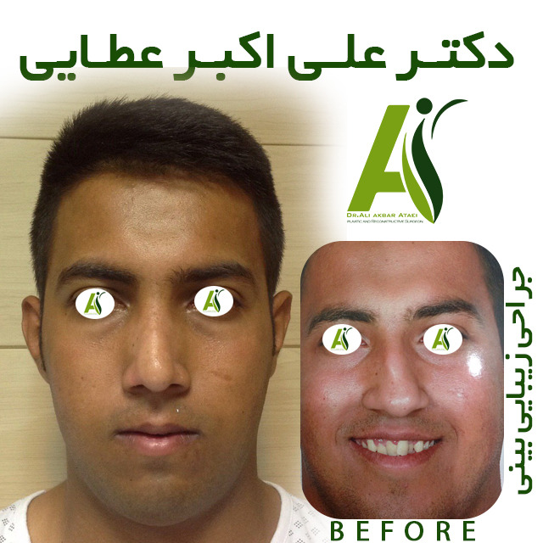
مراقبت های لازم بعد از جراحی بینی
با توجه به اهمیت بالای مراقبت های بعد از جراحی بینی، بهتر است که آنها را به درستی بشناسیم و به طور جدی انجام دهیم، این مراقبت ها عبارتند از:
- استراحت کردن در روز اول بعد از جراحی و استفاده از مایعات سرد برای تغذیه
- استفاده از کمپرس سرد و گرم، به این صورت که تا 48 ساعت ابتدایی بعد از جراحی بینی، هر دو ساعت یکبار به مدت 15 دقیقه از کمپرس سرد استفاده کنید و 48 ساعت دوم از کمپرس گرم به همین روال استفاده شود تا کبودی های ایجاد شده بر روی بینی کاهش پیدا کنند.
- از خوردن سر خود دارو خودداری نمایید و داروهایی که جراح برای شما تجویز نموده را با دقت مصرف کنید.
- برای مدت طولانی باید سر خود را بالا نگه دارید و سعی کنید و حتما به پشت بخوابید تا بینی شما زودتر فرم بگیرد.
- تا زمان بهبودی کامل زخمها از خوردن غذاهای سفت خودداری کنید، زیرا این غذاها به بینی شما فشار وارد می کند و باعث می شود که بینی آسیب ببیند و بهبودی آن دیرتر حاصل شود.
- در این دوران باید از مسواک های نرم مانند مسواک های کودکان استفاده کنید تا فشاری به فک بالا و در نهایت به بینی وارد نشود.
- در دوران نقاهت می توانید از لنزهای طبی استفاده کنید ولی استفاده از عینک باعث بهم خوردن فرم بینی شما می شود.
- فین کردن در دوران نقاهت برای بینی بسیار ضرر دارد و سعی کنید از وسیله های مناسب برای پاک کردن ترشحات بینی استفاده کنید، همچنین نفس کشیدن را از راه دهان انجام دهید و در صورت داشتن عطسه این کار را با دهان باز انجام دهید تا آسیب به بینی شما وارد نشود.
- رسیدن رطوبت به پانسمان بینی که باید تا ده روز بر روی بینی باشد باعث ایجاد مشکلاتی برای فرم بینی می شود، پس در صورت استحمام باید مراقب بود تا هیچ گونه رطوبتی به گچ و پانسمان بینی منتقل نشود.
- بعد از باز کردن تامپون بینی، به مدت 5 بار در روز، باید از سرم های شستشو جهت تمیز کردن بینی استفاده نمایید.
- در مدت دو هفته اول بعد از جراحی بینی، از صحبت کردن های طولانی، خندیدن، گریه کردن و حرکات اضافی صورت خودداری نمایید زیرا همه این رفتارها باعث بهم ریختن فرم بینی می شوند.
- در صورت خارج شدن لخته خون که در دو روز اول بعد از جراحی معمول است، به هیچ عنوان آن را خارج نکنید. زیرا هنگامی که بهترین دکتر عمل بینی تامپون بینی را خارج میکند تمام لخته های خون را نیز با دستگاه ساکشن به بیرون میکشد.
- لباس هایی که می پوشید حتما باید دکمه دار باشند تا برای بینی مزاحمت ایجاد نکنند، پس از پوشیدن تیشرت خودداری نمایید.
- گرما و دمای حرارت بالا تا دو ماه بعد از جراحی بینی، ممکن است باعث اختلال در فرم دهی بینی شود، پس از قرار گرفتن در برابر گرما برای مدت 2 ماه خودداری کنید.
- استفاده از پمادهای ضد اسکار برای بهبود زخم ها و اسکار جراحی موثر است و به مدت 2 تا 3 می توان استفاده کرد.
- افرادی که پوست بینی نازکی دارند باید به مدت 4 هفته چسب استفاده کنند ولی در افرادی با پوست ضخیم دارند به دلیل تورم زیاد و طولانی، امکان دارد که مجبور شوند به مدت شش ماه از چسب استفاده کنند.
- افرادی که بعد از جراحی بینی دارای زخم های زیادی هستند حتما باید از پمادهای آنتی بیوتیک برای جلوگیری از عفونت زخم ها استفاده کنند.
- به دلیل اینکه اکثر داروهای تجویز شده برای افراد بعد از جراحی بینی به طور معمول با مواد غذایی در تداخل هستند، بهتر است که برای رژیم غذایی و خوردن داروها با پزشک خود مشورت نمایید.
- به مدت چند هفته بعد از عمل بینی، رانندگی توصیه نمی شود.
- تا 3 هفته بعد از رینوپلاستی از مصرف دخانیات و کشیدن سیگار خودداری کنید.
- نوشیدن آب به مقدار کافی می تواند در بهبود شرایط شما بسیار کمک کننده باشد.

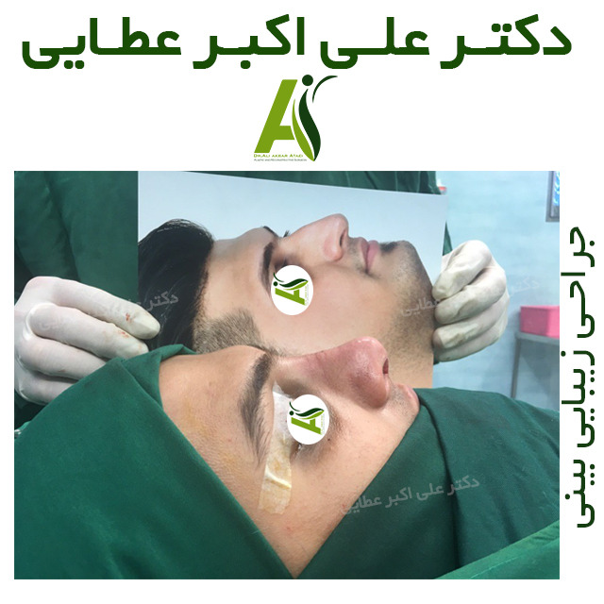
بهترین نتیجه بعد از عمل بینی
تمام نکاتی که در بالا بیان شد از جمله باید ها و نباید هایی است که هر فرد بعد از جراحی بینی باید با دقت آنها را انجام دهد، زیرا رعایت کردن این مسائل باعث می شود که از بروز بسیاری از عوارض بعد از رینوپلاستی از جمله: عفونت، کبودی های بینی، انحراف در بینی، ورم های طولانی، التهاب و خونریزی جلوگیری شود. با رعایت کردن این نکات و توجه بسیار به توصیه های پزشک، می توانید با خیالی راحت بهترین نتیجه را از عمل رینوپلاستی خود به دست آورید.
مراقبت های بعد از جراحی بینی، به افراد کمک می کند تا دوره نقاهت خود را کاهش دهند و بهبودی خود را تسریع بخشند. بنابراین، توجه به این مسائل بسیار ضروری و لازم است، همچنین با رعایت نکردن آنها، ممکن است بهبودی آنها را با عوارضی روبرو کند و شاید منجر به نیاز به عمل ترمیمی بینی شود اگرچه این نکات بسیار ساده هستند ولی عدم توجه به آنها، مسائل جبران ناپذیری را در پی خواهد داشت. نیمی از عواملی که باعث ایجاد رضایت از عمل بینی می شود مربوط به مراقبت های بعد از عمل بینی است که شکل نهایی بینی را میسازد و ظاهر بینی فرم پیدا می کند.
https://drataei.com

